GO’KVELD
Aksdal kyrkje 4.mars kl.19.00
«Kva er det beste som kan hende i livet mitt nå»? med Geir Gundersen

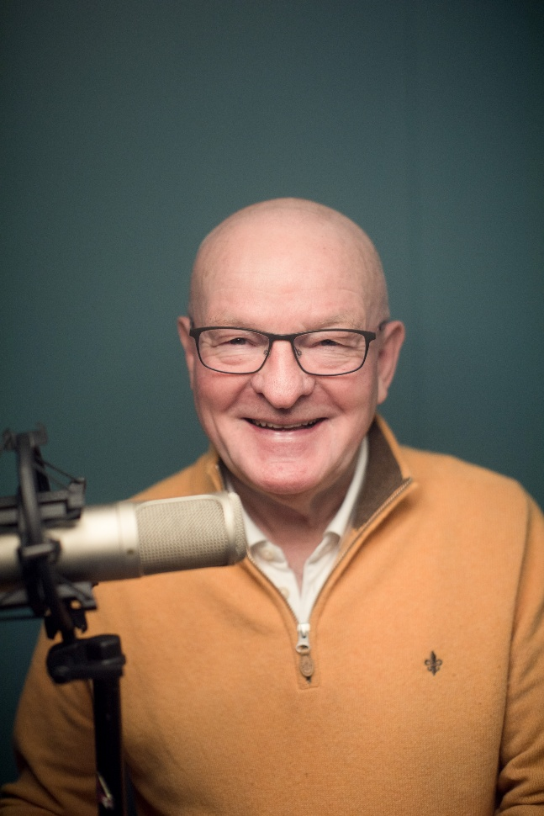

Velkommen til en kveld med refleksjoner rundt: hva ønsker vi oss av livet, hva har vi i livet, og hva er det viktigste i livet
Servering av kveldsmat
Inngang kr. 150
